План расположения силосов Тогучинский элеватор корпус 1,3 (var-2023-8-25) adr. http://90.189.164.185:4422
(**1F-номер ветвителя шкафа) USB-АДАПТЕР var 2023-09-08 – замена на =тройники= адрес 0x31-0x42 ветвители выходят ds2409 невыпускают

4 корпус | 2 корпус | Центр-дисп | 1 корпус | 3 корпус
42 41 40 3F 3E | 3D 3C 3B | Шк11  Разделение  каналов | 31 32 33 34 35 | 36 37 38 39 3A

Центр-дисп ←------------------- 1 корпус -----------------------------------------→ 3корпус

111b | 112b | 113b | 114b | 115b | 116b | 117b | 118b | 119a | 119b
111a | 112a | 113a | 114a | 115a | 116a | 117a | 118a | 119 | 119c
111 | 112 | 113 | 114 | 115 | 116 | 117 | 118 | 120 | 120a
Шк1 0x31 |  | Шк2 0x32 |  | Шк3 0x33 |  | Шк4 0x34 |  | Шк5 0x35
121 | 122 | 123 | 124 | 125 | 126 | 127 | 128 | 129 | 129a
131 | 132 | 133 | 134 | 135 | 136 | 137 | 138 | 139 | 139c
131a | 132a | 133a | 134a | 135a | 136a | 137a | 138a | 139a | 139b

←1-корпус ------------------- 3 корпус

311b | 312b | 313b | 314b | 315b | 316b | 317b | 318b | 319a | 319b
311a | 312a | 313a | 314a | 315a | 316a | 317a | 318a | 319 | 319c
311 | 312 | 313 | 314 | 315 | 316 | 317 | 318 | 320 | 320a
Шк6 0x36 |  | Шк7 0x37 |  | Шк8 0x38 |  | Шк9 0x39 |  | Шк10 0x3A
321 | 322 | 323 | 324 | 325 | 326 | 327 | 328 | 329 | 329a
331 | 332 | 333 | 334 | 335 | 336 | 337 | 338 | 339 | 339c
331a | 332a | 333a | 334a | 335a | 336a | 337a | 338a | 339a | 339b

План расположения силосов Тогучинский элеватор корпус 4,2 (var-2021-07-18) adr. http://90.189.164.185:4422
(**1F-номер ветвителя шкафа)

4 корпус | 2 корпус | Центр-дисп | 1 корпус | 3 корпус
 |  | Шк11

<------------------- 4 корпус -------------------------------→ 2 корпус
(см.рис.по диспетчеру коррекция в скобках )

419b | 419a | 418b | 417b | 416b | 415b | 414b | 413b | 412b | 411b
419c | 419 | 418a | 417a | 416a | 415a | 414a | 413a | 412a | 411a
429a | 429 | 418 | 417 | 416 | 415 | 414 | 413 | 412(422) | 411
Шк19 0x42 |  | Шк18 0x41 |  | Шк17 0x40 |  | Шк16 0x3F |  | Шк15-0x3E
420a | 420 | 438 | 437 | 436 | 435 | 434 | 433 | 432 | 431
439c | 439 | 438a | 437a | 436a | 435a | 434a | 433a | 432a | 431a
439b | 439a | 438b | 437b | 436b | 435b | 434b | 433b | 432b | 431b

Обозначение у диспетчера в 4м корпусе и обще доступное фото 2-4 корпуса
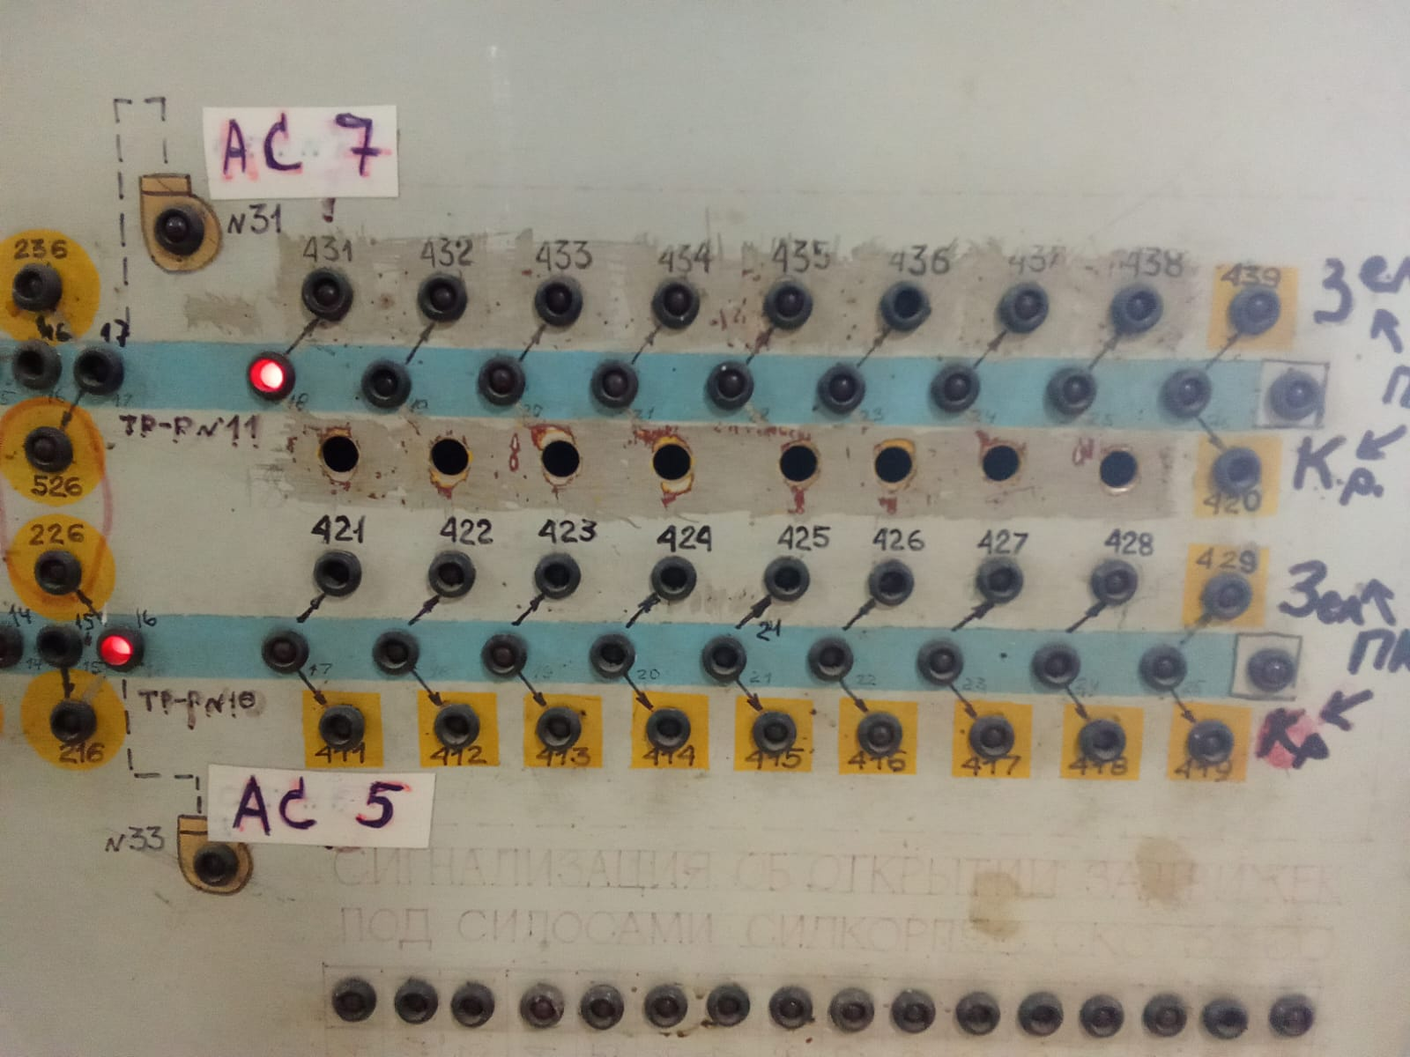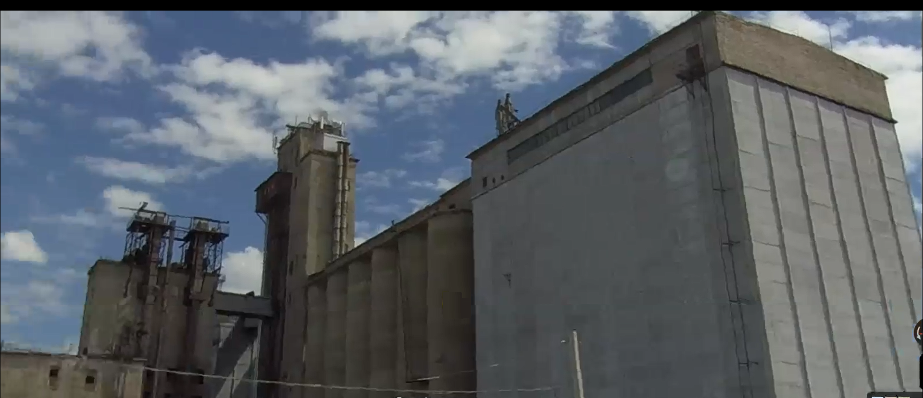
4-корпус ←------------------- 2 корпус --------------------------→ Центр-дисп

216 |  | 215 |  | 214 |  | 213 |  | 212 |  | 211
226 | 245 | 225 | 244 | 224 | 243 | 223 | 242 | 222 | 241 | 221
226 | 255 | 225 | 254 | 224 | 253 | 223 | 252 | 222 | 251 | 221
236 |  | 235 |  | 234 |  | 233 |  | 232 |  | 231
Шк14 0x3D |  |  |  | Шк13 0x3C |  |  |  | Шк12 0x3B

